ВИКТОРИНА ДЛЯ ДЕТЕЙ НА ТЕМУ «ПРАВА РЕБЕНКА»
Цель: упорядочить, систематизировать знания детей о гражданских правах и обязанностях
Задачи :
- развивать правовое мировоззрение и представления о нравственности;
- учить анализировать, рассуждать, сопоставлять, делать выводы;
- воспитывать чувство уважения к другим людям;
- развивать речь, память, мышление воспитанников, расширять их кругозор, обогащать словарный запас.

Ход викторины:

Дети, сегодня у нас с вами необычная встреча. Мы будем проводить викторину.

Но сначала с вами поздороваемся .

Пальчиковая гимнастика «Здравствуйте!»

Молодцы.

Ребята, на этой недели мы с вами проводили беседы на тему «Права ребенка.»

Помните? Давайте проверим, как вы их запомнили.
Для этого проведем викторину по прочитанным сказкам. Я буду читать отрывок из сказки ,а на экране будет иллюстрация к ней.
А вы постарайтесь вспомнить, как называется эта сказка, и какие права героев сказки защищались, или нарушались.
Послушайте первый отрывок из произведения.
"...И бежит Айболит к бегемотикам,
И хлопает их по животикам,
И всем по порядку
Даёт шоколадку,
И ставит ,и ставит им градусники!..."
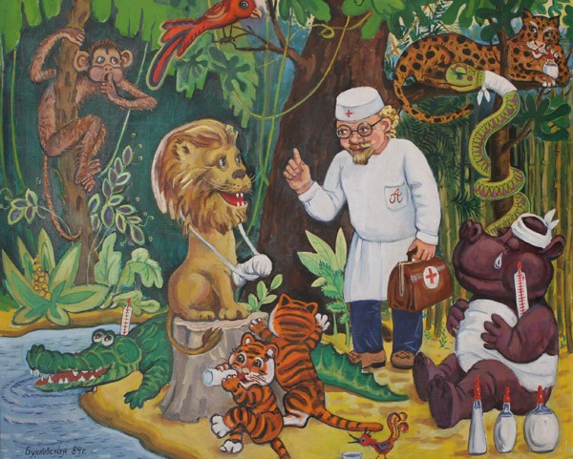
Из какой сказки эти слова? Да, правильно.
К.И.Чуковского «Айболит»
- О каком праве здесь говорится (Медицинский уход, пища, чистая вода.)
- Нарушалось это право или защищалось? (Защищалось.)
Следующий отрывок.
Вот кто я, поди-ка...
Грозный Карабас,
Славный Барабас.
Куклы предо мною
Стелятся травою...
У меня есть плетка,
Плетка в семь хвостов.
Пригрожу лишь плеткой –
Мой народец кроткий
Песни распевает,
Денежки сбирает
В мой большой карман,
В мой большой карман...

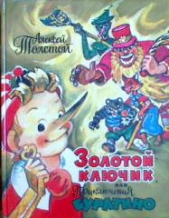
Из какого это произведения?
Да. Из произведения Алексея Толстого «Золотой ключик
- О каком праве я вам прочитала? Дешевая рабочая сила. Жестокое обращение. Бесплатное образование.
- Нарушалось это право или защищалось? (Нарушалось.)
Дети назовите героев этой сказки? Правильно.
Вот сейчас мы с вами проведем физкультминутку, которая так и называется
«Буратино».
Молодцы.

Посмотрите, дети, на экран.

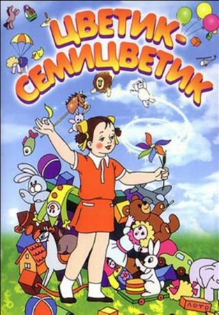

Вы видите следующую сказку. Послушайте отрывок из нее.
Лети, лети, лепесток,
Через Запад на Восток,
Через Север, через Юг,
Возвращайся, сделав, круг.
Лишь коснешься ты земли –
Быть по-моему вели.
Вели, чтобы Витя был здоров!
-Какое это произведение?
- Правильно.
Цветик-семицветик»

О каком праве идет речь в этом отрывке? (Дети-инвалиды имеют право на особую заботу, обучение и отдых и охраняется это право «Законом о защите инвалидов в Российской Федерации».)
Слушайте дальше.
Дразнят Золушкой меня,
Оттого, что у огня,
Силы не жалея,
В кухне я тружусь, тружусь,
С печкой я вожусь, вожусь,
И всегда в золе я.

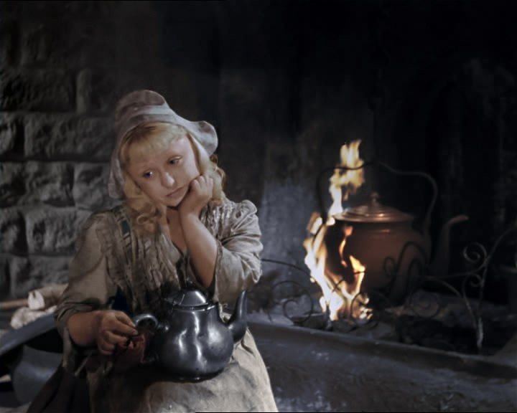

Ну, что ребята узнали? Конечно, это отрывок из сказки «Золушка»
- О каком праве рассказывается в этом отрывке? (О праве на отдых.)
- Нарушалось это право или защищалось? (Нарушалось.)
А сейчас смотрим только на экран и по иллюстрации узнаем , что это за сказка.

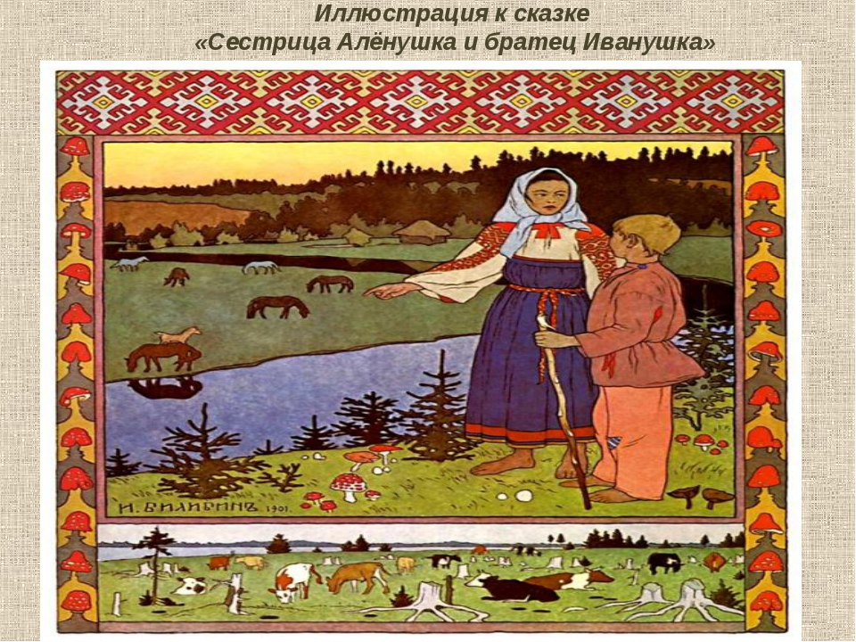
Правильно , молодцы?
-А какое право было нарушено в сказке «Сестрица Аленушка и братец Иванушка»? (Право на жизнь.)
Посмотрим на следующую иллюстрацию.
Вопросы для детей:
Из какой сказки эта иллюстрация?

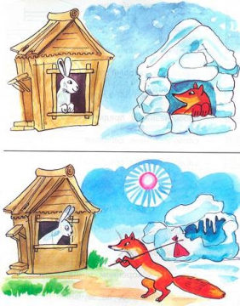

- Какое право было нарушено в сказке «Заюшкина избушка»? (На неприкосновенность жилища.)
- Кто нарушил это право? (Лиса.)
- А кто помог восстановить право? (Петух.)

А вот еще одна сказка.
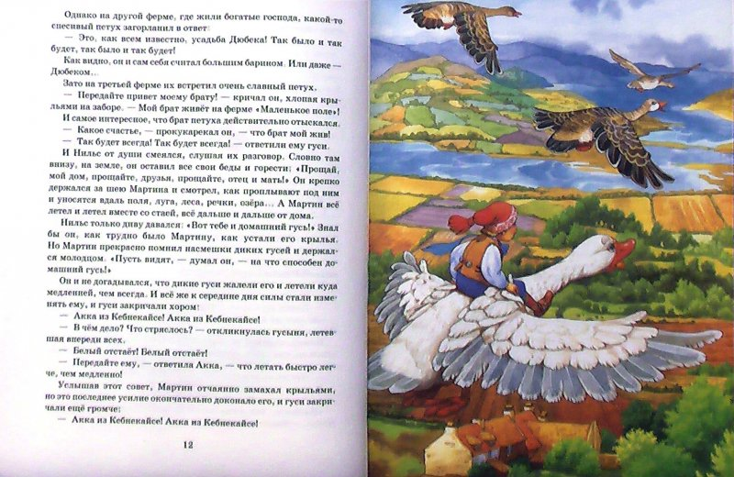
Как она называется? Правильно, молодцы!
- А какое преступление совершили гуси-лебеди в сказке, украв братца? (Похищение детей.)
Дети, вспомните сказку Пушкина А.С..
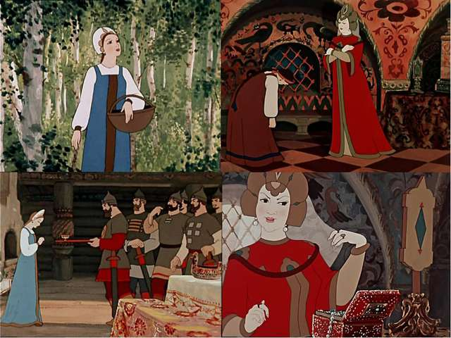
Как она называется?
Да. Сказка «О мертвой царевне и семи богатырях».
-На какое право посягнула Царица, приказав Чернавке увести Царевну и бросить, связанной в лесу? (Право на личную неприкосновенность, жизнь и свободу.)
Обратите внимание на следующую иллюстрацию .
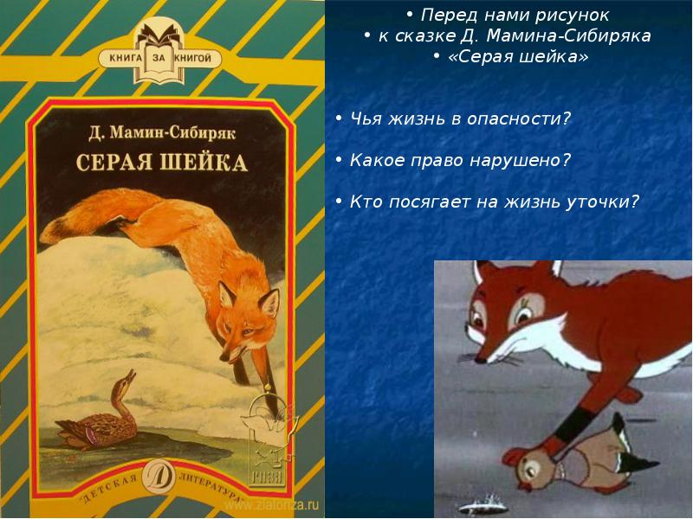
Какая сказка?
Правильно. Это сказка Дмитрия Мамина-Сибиряка «Серая Шейка».
- Какое право уточки было нарушено? (Право человека на жизнь и личную неприкосновенность.)
Воспитатель: Молодцы, ребята. Вы хорошо справились с нашей викториной потому, что вы хорошо поработали , а помогали вам ваши верные помощники – герои прочитанных вами сказок.
Спасибо всем за работу!

